Bu deneyde, tersleyicinin üzerinde harcanan gücü ve bu değeri etkileyen faktörleri inceleyeceğiz. Ayrıca tersleyicide kullanılan teknolojiye uygun çalışma voltajının seçilmesini çalışacağız.

**1)** Deneyin bu bölümünde Tablo – 1’de verilen model tanımlamalarını kullanarak, Şekil-1’deki ağ listesini oluşturdum. Ağ listesini oluştururken, verildiği gibi PMOS için L/W = 1.2µ/5.4µ ve NMOS için L/W = 1.2µ/1.8µ oranlarını kullandım.

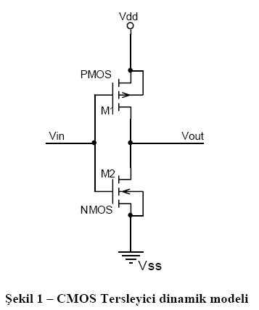

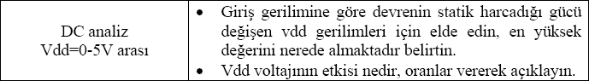**a)**

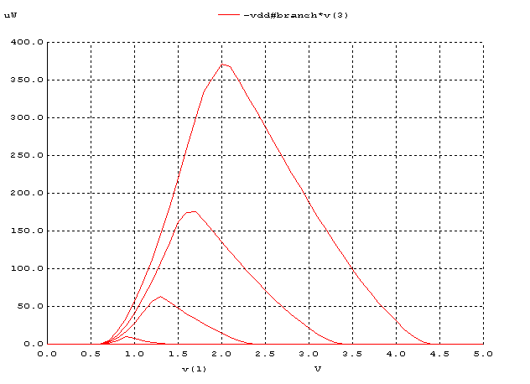

Ön sayfadaki grafikte, VDD 0-5V arasında değişirken PMOS’un harcadığı gücü elde ettim. VDD, 2.7 V civarında iken NMOS ve PMOS çok kısa bir süre için ON, olur bu nedenle statik olarak harcadığı güç artar. Çünkü VDD ile toprak arasında doğrudan bir yol oluşur(direct path). Bu da statik güç tüketimine neden olur.

VDD’ninartışı, statik gücü ‘quadratic’ olarak arttırmaktadır. Çünkü “P = VDD*I” dır ve VDD’nin artışı akımın da artmasına neden olur.

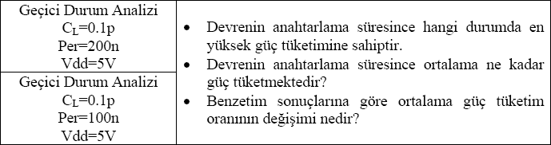**b)**

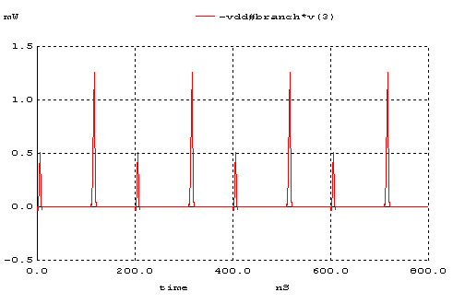**b1)**

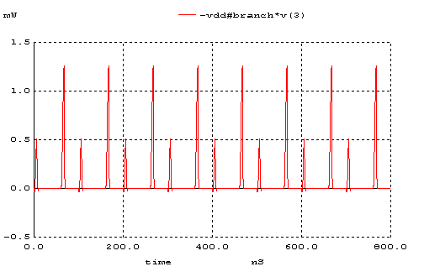**b2)**

Formül “Pdyn=C*Vdd2*f” şeklindedir. Periyot azaldıkça frekans artar. Bu nedenle periyot 100 ns iken güç tüketimi 200 ns olandan daha fazla çıkmıştır. “Pdyn = C*Vdd2*f*P0->1”

Grafiklerden de görüldüğü gibi en yüksek güç tüketimi 0-1 geçişinde harcanır. Çünkü anahtarlamada 0’dan 1’e giderken kapasitörü doldurmak için güç harcanır. 0’dan 1’e geçişte ise kapasitör boşalacağı için güç harcanmaz.

Devrede anahtarlama süresince ortalama 15.1μW’ lık güç harcanır.

Analiz süresinin uzunluğuna bağlı olarak ortalama güç tüketimi benzetim sonuçlarında değişecektir.

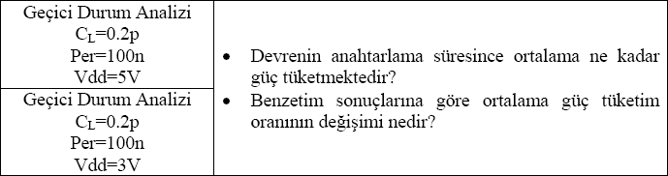**c)**

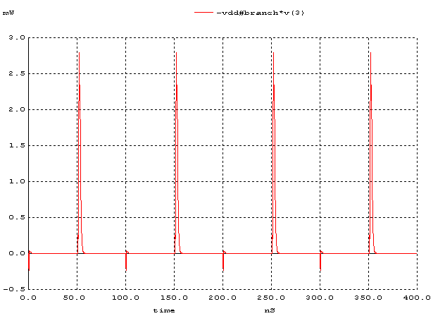**c1)**

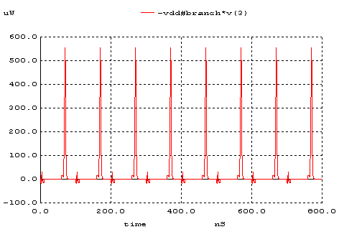**c2)**

Önceki sayfadaki grafiklerde, kapasitör ve periyot değerleri aynı iken VDD’nin değişimine göre güç tüketimi görülmektedir.

Anahtarlama süresince ortalama güç 30.14μW’tır.

VDD voltajını 5V’dan 3V’a düşürdüğümüzde güç tüketimi düştüğü gözlenmektedir. “Pdyn=C*Vdd2*f” formülünden de görüldüğü gibi VDD voltajı düştükçe harcanan güç azalmaktadır.

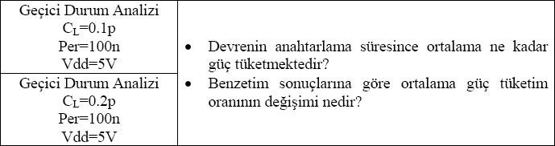**d)**

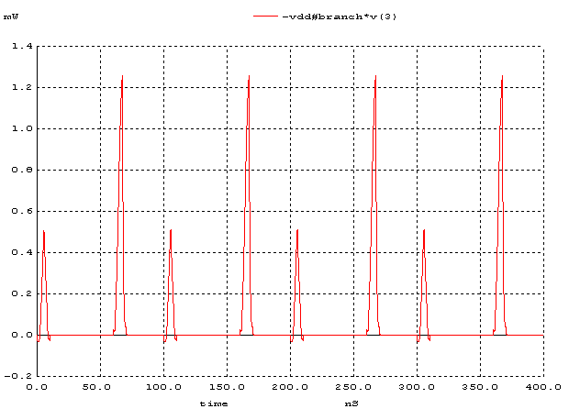**d1)**

**d2)**

**d1 için;** P0🡪1 = 4/4 = 1 & f=10MHZ & Pdyn=25μW

**d2 için;** P0🡪1 = 4/4 = 1 & f=10MHZ & Pdyn=50μW

50μW/25μW = 2

“Pdyn=C*Vdd2*f” formülünden de görüldüğü gibi, kapasitör 2 katına çıkarılırsa harcanan gücünde iki katına çıkması gerekir. Yani kapasitör ile güç tüketimi doğru orantılıdır. Yukarıdaki sonuçta da kapasitör 2 katına çıktığında, güç tüketimi de 2 katına çıkmıştır.

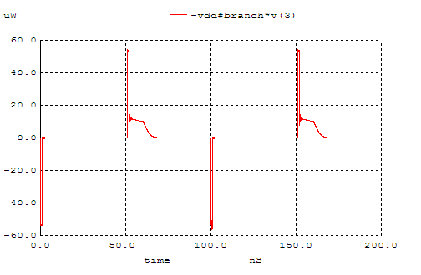**2)**

**V = 1V**

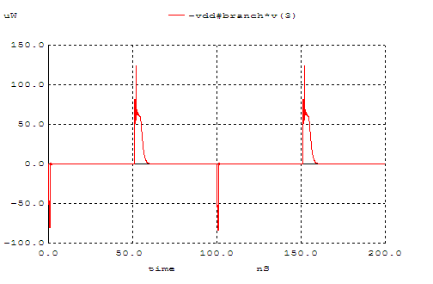

**V = 1.5 V**

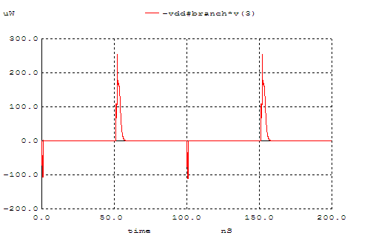

**V = 2 V**

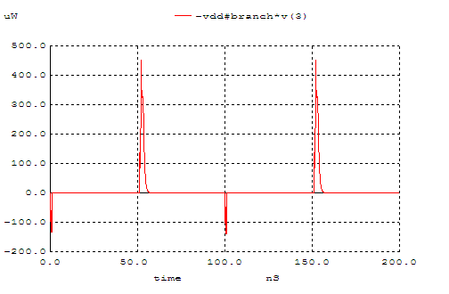

**V = 2.5V**

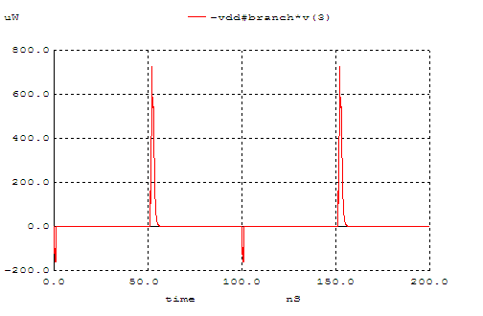

**V = 3V**

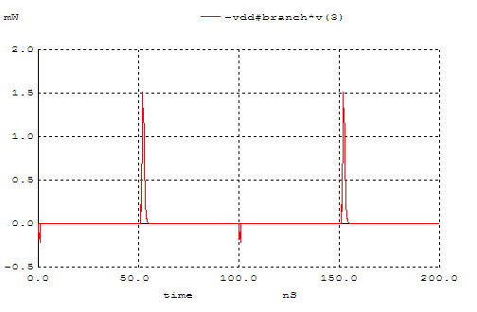

**V = 4V**

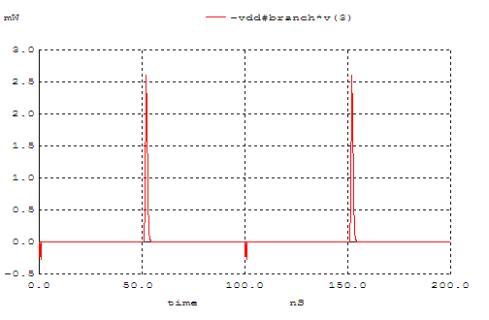

**V = 5V**

|  |  |  |  |
| --- | --- | --- | --- |
| **Vdd** | **tp (Gecikme süresi)(ps)** | **Güç tüketimi (W)** | **Güç Gecikme Çarpanı (W)** |
| **1V** | **3550** | **1.19*10-6** | **4.23*10-15** |
| **1.5V** | **1850** | **2.6*10-6** | **4.81*10-15** |
| **2V** | **1350** | **4.7*10-6** | **6.34*10-15** |
| **2.5V** | **1000** | **7.36*10-6** | **7.4*10-15** |
| **3V** | **820** | **1.06*10-5** | **8.7*10-15** |
| **4V** | **850** | **1.93*10-5** | **16.41*10-15** |
| **5V** | **750** | **3.12*10-5** | **23.4*10-15** |

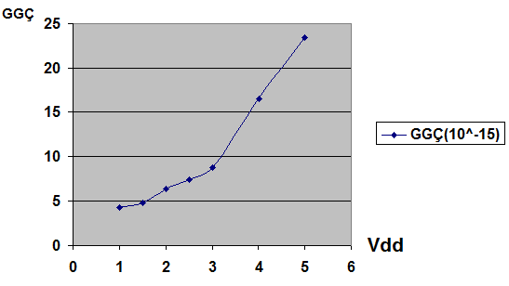

Bu grafik ve değerler incelediğinde, en iyi performansın VDD = 2.5V değerinde elde edildiği görülmektedir.

Kısa kanallı MOSFET’lerde gecikme süreleri daha kısa olur, dirençler ve tp süreleri azalır. Fakat ortalama güç değerleri değişmeyeceğinden, güç gecikme çarpanının azalması beklenir.